合泰杯单片机应用设计竞赛初赛报告书

参赛编号： 学 校： 集美大学
作品名称： 智能蜂箱监控系统 指导老师姓名： 陈惠滨
指导老师电话___18060997807___e-Mail__16106711@qq.com _
队员：1姓名 蔡文萍 、学院与专业 信息工程学院-电子信息工、年級 15 ，QQ 24579159
2姓名 黄逸芬 、学院与专业信息工程学院-电子信息工程、年級 16 ，QQ 1036852991
3姓名 潘纪新 、学院与专业 信息工程学院-电子信息工程、年級 15 ，QQ 451679287
4姓名 曾旺发、学院与专业 信息工程学院-电子信息工程 、年級 16 ，QQ 508293391
预计采用单片机型号： HT32f1656
日期： 2017年 1 月 11 日
- 作品摘要：
针对户外大范围、大批量的蜂箱养殖，以及目前人工养蜂的人力成本过高等诸多问题，本设计提出了一套智能蜂箱监控系统（Smart Hive System）方案，用户可通过 PC 端远程实时监控蜂箱状态（例如实时了解各个蜂箱的编号、重量、温度等）以及蜂箱防盗并且可以发送一系列指令进行远程操作（例如气温下降给蜂箱加热或者清洗蜂箱、打开关闭蜂箱门等），极大便利了蜜蜂的养殖过程，既降低了养蜂的人工成本，又实践了智能养蜂、科学养蜂的目的。
关键词：实时监测与控制 远程操作 防盗
- 作品介绍：
1.创作动机：
(1)创作背景：首先本团队对养蜂市场进行了了解，依照2000年-2008年蜂产品消费年均增长4%推算，2015年人均蜂产品潜在消费量将达到0.35公斤，蜂产品人均消费量逐年增加。因此可见养蜂市场前景广阔。
(2)创作缘由：本团队针对传统养蜂进行了深入的了解，传统养蜂需要人工一周检查一次；穿上防护服防止蜜蜂叮咬；撬开蜂箱靠经验检测蜂箱状态；用喷雾器等工具进行蜂箱调控；并且需要将一切移为原位等等诸多繁杂的步骤。这些繁杂的步骤会造成以下几点养蜂存在的问题：人工冲洗蜂箱干扰蜜蜂；食物投喂导致搬动蜂箱问题；无法实时检测并控制蜂箱环境；无法防盗；人工成本过高等问题。因此针对上述传统养蜂的诸多的市场痛点，为了便于蜂农养蜂，本团队设计一款智能蜂箱，实现养蜂自动化、智能化，实时远程检测并控制蜂箱。
(3)作品构想：由HT32单片机作为主控制器，搭载外围传感器与外围控制设备，用户可通过PC端远程实时监控蜂箱状态（例如实时了解各个蜂箱编号的重量、温度等）以及蜂箱防盗并且可以发送一系列指令进行远程操控（例如气温下降给蜂箱加热或者清洗蜂箱、打开关闭蜂箱门等）。
2.创作目的：
针对户外大范围、大批量的蜂箱养殖，以及目前人工养蜂的人力成本过高等诸多问题，设计一套智能蜂箱系统。
(1)创新性：在复杂的户外环境中，养蜂人在户外养蜂的劳动强度十分大，该智能养蜂系统提供了极大便利，只需养蜂人在PC端远程实时监测各个蜂箱的各类数据（蜂箱编号、温度、食物重量、蜂箱重量），并且可以知道蜂箱门是否打开或者关闭，并且当蜂箱门非法打开时，WIFI数据传输模块会向养蜂人的PC端或者手机进行提醒报警，起到的防盗的一大作用。养蜂人可以从PC端实时监测各类数据的同时，当然也可以根据这些数据进行判断并在PC端上发送一系列指令进行远程操控。例如监测到蜂箱温度低于正常值时可给蜂箱加热以及控制抽水门阀进行清洗蜂箱或者是打开、关闭蜂箱门等。
智能蜂箱系统的优点在于在环境复杂的户外可大批量、大范围的进行蜜蜂养殖。各个蜂箱由路由器进行数据连接并汇总显示在养蜂人的远程PC端，在环境复杂的户外有着防水、数据实时传送并且有着优良的抗干扰能力，其提供快速、高效、集中、分布的覆盖各种应用范围的监测服务，并且在每天24小时不间断地随时提供监测服务。
智能蜂箱系统其实是作为代替人进行户外养殖的平台，并且作为人类智能和各种感官、器官（即传感器）在户外的工作,该平台也可作为其他类养殖的延伸，具有极大的延伸性、可塑性。
(2)可行性与预期效果：采用HT32单片机，搭载桥应变计传感器、DS18B20温度传感器和HX711AD重量采集模块、RTC时钟电路、WiFi数传模块以及液晶显示模块，再搭载设备控制模块控制外围电磁阀、抽水电机、加热模块。实现传感器采集环境实时情况，由HT32单片机进行A/D转换以及数据拟合，将转化好的数据信息由WiFi数传模块发送给PC端或者手机端，再由蜂农进行指令发送，实现实时的远程监测与控制
(3)合泰单片机型号：HT32F165
使用位置：作为蜂箱监控盒子中主控面板的MCU
数量及功能：一个蜂箱监控盒子需要一片合泰单片机，运用其USART,SPI,ADC,GPIO,定时器，外部中断等功能。

- 作品功能与实用性：
1. 功能与操作方法：本方案的智能蜂箱可用PC端或者手机端即可进行监控数据与控制蜂箱；线上管理，PC端数据分析，服务用户；防水性能好；功能性强（蜂箱重量检测；冲洗控制；温湿度检测与控制；食物投喂与剩余量检测；防盗与报警；蜂门挡板控制），使用更加方便。本方案较于市场上的智能蜂箱具有功能更加全面，市场上的智能蜂箱往往仅有温湿度检测功能；功能较为单一；其检测数据也无法进行反馈给用户；安全性能较差；无法防盗。
2. 本方案较于市场上的智能蜂箱具有功能更加全面，市场上的智能蜂箱往往仅有温湿度检测功能；功能较为单一；其检测数据也无法进行反馈给用户；安全性能较差；无法防盗，价格较贵。
本方案的智能蜂箱可用PC端或者手机端即可进行监控数据与控制蜂箱；线上管理，PC端数据分析，服务用户；防水性能好；功能性强（蜂箱重量检测；冲洗控制；温湿度检测与控制；食物投喂与剩余量检测；防盗与报警；蜂门挡板控制），使用更加方便。自动一体化的养蜂系统为蜂农解决养蜂的诸多问题并且其价格较为低廉。

- 设计方案与原理：
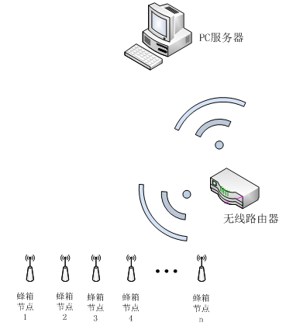
1.工作原理：采用HT32单片机作为主控制器，搭载桥应变计传感器、DS18B20温度传感器和HX711AD重量采集模块、RTC时钟电路、WiFi数传模块以及液晶显示模块，再搭载设备控制模块控制外围电磁阀、抽水电机、加热模块。实现传感器采集环境实时情况，由HT32单片机进行A/D转换以及数据拟合，将转化好的数据信息由WiFi数传模块发送给PC端或者手机端，再由蜂农进行指令发送，实现实时的远程监测与控制。远程组网模式如图所示

2. 所需要的周边硬件：搭载桥应变计传感器、DS18B20温度传感器和HX711AD重量采集模块、RTC时钟电路、WiFi数传模块以及液晶显示模块，再搭载设备控制模块控制外围电磁阀、抽水电机、加热模块。
制作方式：采用软件Altium Designer 进行电路的设计以及布局。
3.本方案较于市场上的智能蜂箱具有功能更加全面，市场上的智能蜂箱往往仅有温湿度检测功能；功能较为单一；其检测数据也无法进行反馈给用户；安全性能较差；无法防盗。
本方案的智能蜂箱可用PC端或者手机端即可进行监控数据与控制蜂箱；线上管理，PC端数据分析，服务用户；防水性能好；功能性强（蜂箱重量检测；冲洗控制；温湿度检测与控制；食物投喂与剩余量检测；防盗与报警；蜂门挡板控制），使用更加方便。
4.技术来源；自主研发。

- 实作设计结构图：
    - 硬件部分：

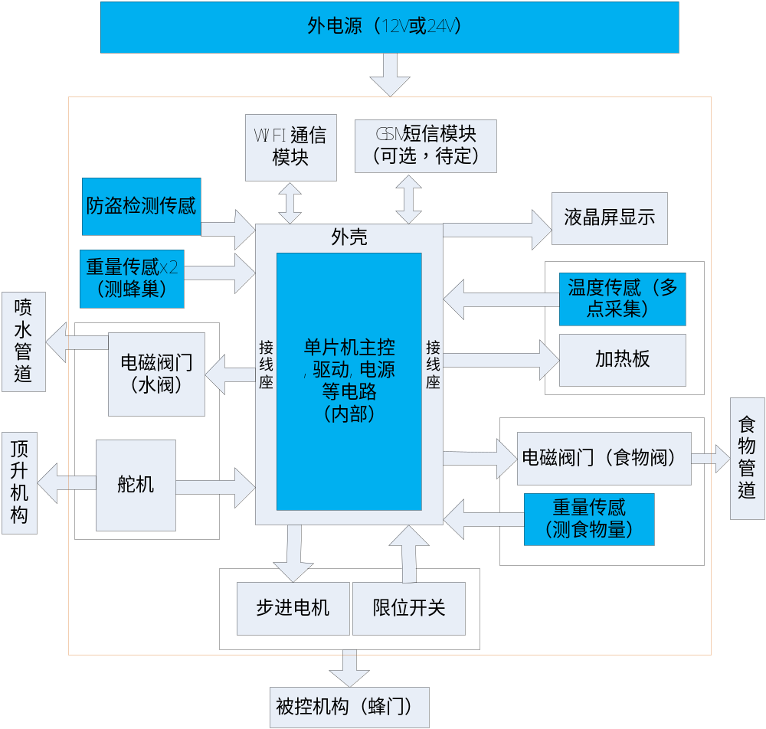

2.软件部分：略

- 参考文献资料：
[1]郭斌. 基于物联网技术的智慧蜂箱设计与实现[D].杭州电子科技大学,2016.
[2]马德贵,王飞,王硕,孙燕,曹成茂.养蜂箱内温湿度远程监测系统研究[J].安徽农业科学,2008,36(36):16236-16237+16260.
[3]吕俊峰. 蜂箱内多点温度检测系统研究[D].中北大学,2013.

